TÊN GV SOẠN: VÕ THỊ MAI ANH
MÔN: HOÁ KHỐI: 9
BÀI TỰ HỌC ĐỢT 5

PHIẾU HỌC TẬP BÀI 36: METAN
Học sinh xem video bài giảng tại trang Hoá học online và hoàn thành PHT này.
https://sites.google.com/view/nhom-hoa-ltt/trang-ch%E1%BB%A7/ho%C3%A1-8
I. TRẠNG THÁI TỰ NHIÊN - TÍNH CHẤT VẬT LÝ
1/ Công thức phân tử và phân tử khối của metan là *1 điểm
- C₂H₄ – 28
- CH₄ – 16
- CH₆ - 18
2/ trong tự nhiên metan có nhiều ở đâu ? ( HS có thể chọn nhiều đáp án đúng ) *1 điểm
- bùn ao
- nước biển
- mỏ dầu
3/ metan nặng hay nhẹ hơn không khí *1 điểm
- nhẹ hơn
- nặng hơn
4/ metan có tan trong nước hay không *1 điểm
- rất ít tan
- không tan
- tan
II. CẤU TẠO PHÂN TỬ
5/ Công thức cấu tạo của metan là * 1đ
A.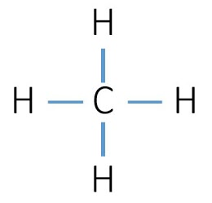 B. 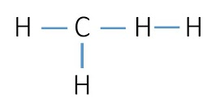 C.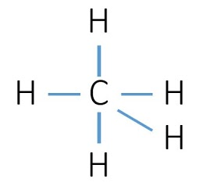
6/ Trong phân tử metan có liên kết gì *1 điểm
- liên kết đôi
- liên kết ba
- liên kết đơn
III. TÍNH CHẤT HOÁ HỌC
7/ metan tác dụng với oxi có hiện tượng gì * 1 điểm
- cháy với ngọn lửa đỏ tạo thành khí cacbonic
- cháy với ngọn lửa xanh tạo thành khí cacbonic và hơi nước
8/ PTHH metan tác dụng với oxi * 1 điểm
- CH₄ + O₂ -> CO₂ + H₂O
- CH₄ + 2O₂ -> CO₂ + 2H₂O
- CH₄ + O₂ -> CO₂ + 2H₂O
9/ phản ứng metan tác dụng với oxi còn gọi là phản ứng gì * 1 điểm
- phản ứng thế
- phản ứng cộng
- phản ứng cháy
10/ Hỗn hợp metan và oxi là hỗn hợp nổ. Hỗn hợp nổ mạnh theo tỉ lệ * 1 điểm
- 1V CH₄ : 2V O₂
- 2V CH₄ : 1V O
11/ Để chứng minh sản phẩm của phản ứng cháy của metan có khí cacbonic ta cho vào ống nghiệm chất nào sau đây * 1 điểm
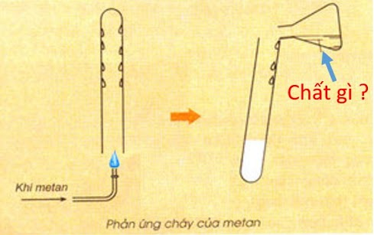
- nước vôi trong
- nước cất
- nước muối
12/ Phản ứng của metan với clo còn gọi là *1 điểm
- phản ứng cháy
- phản ứng cộng
- phản ứng thế
13/ Điều kiện để phản ứng giữa metan và clo xảy ra là * 1 điểm
- có bột sắt làm chất xúc tác
- có nhiệt độ
- có ánh sáng
14/ PTHH metan tác dụng với clo *1 điểm
- CH₄ + Cl -> CH₂Cl₂ + H₂
- CH₄ + Cl₂ -> CH₃Cl + HCl
- 2CH₄ + Cl₂ -> 2CH₃Cl + H₂
- CH₄ + Cl₂ -> CH₂ + 2HCl
15/ trong phản ứng của metan với clo, nguyên tử nào của metan được thay thế bằng nguyên tử clo *1 điểm
- hidro
- clo
- cacbon
15/ Hỗn hợp nào là hỗn hợp nổ * 1 điểm
- CH₄ và O₂
- CH₄ và Cl₂

